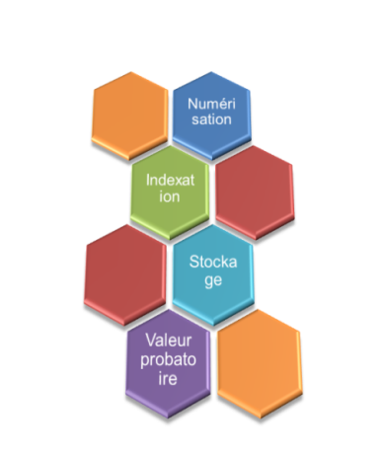

|  |  |  |
| --- | --- | --- |
|  | Spécification US003 - Sceller un document déposé dans le sas DORY  Version 1.0 – 21 octobre 2019 | |
| Gamme GED / AED | |  |

**REFERENCE DOCUMENT**

|  |  |  |
| --- | --- | --- |
| **Specification US002 DORY V0** | | |
| **Date de création : 21/10/2019** | **Date de révision :** | **Date d’approbation :** |
| **Auteur : R. DEVINANT** | **Vérifié par :** | **Approuvé par :** |

**HISTORIQUE DES MODIFICATIONS**

|  |  |  |  |
| --- | --- | --- | --- |
| **Version** | **Crée ou modifié le** | **Rédacteur** | **Nature des mises à jour et commentaires** |
| **1.0** | 21/10/2019 | R. DEVINANT | Initialisation |
|  |  |  |  |
|  |  |  |  |
|  |  |  |  |
|  |  |  |  |
|  |  |  |  |
|  |  |  |  |

|  |  |  |  |
| --- | --- | --- | --- |
| **Vérification du document** | | | |
| **Nom** | **Fonction** | **Date** | **Visa** |
|  |  |  |  |
|  |  |  |  |

|  |  |  |  |  |  |
| --- | --- | --- | --- | --- | --- |
| **Approbation du document** | | | | | |
| **Nom** | **Fonction** | **Date** | **Visa** |
|  |  |  |  |
|  |  |  |  |

SOMMAIRE

REFERENCE DOCUMENT 2

HISTORIQUE DES MODIFICATIONS 2

SOMMAIRE 4

Tables des figures 4

1. Généralités 5

1.1 Objectifs du Document 5

2. User Story 0003 6

2.1 Contexte fonctionnel 6

2.2 Contexte technique 6

2.2.1 Base de données 6

2.2.2 Paramétrage 6

2.2.3 Développement 7

Tables des figures

**Aucune entrée de table d'illustration n'a été trouvée.**

# Généralités

## Objectifs du Document

Ce document regroupe l’ensemble des principes techniques à mettre en œuvre dans le but de réaliser le développement de la User Story 003.

# User Story 0003

## Contexte fonctionnel

Dans le cadre de la V0 de DORY, notre client est le CNA. Le but est de permettre le scellement d’un document qui vient d’être pris en charge par DORY afin de garantir son intégrité.

## Contexte technique

Cette User Story correspond uniquement à du développement. Il est nécessaire de créer un nouvel agent dans le repository. L’agent de référence sur l’architecture et les composants à utiliser est celui de génération de SIP.

Créer le nouvel agent dans le repository :

<http://gitlab.altair.recouv/dory/>

Sous le nom « doryAgentScellement ». Ce projet doit être un projet Maven / Java.

Une fois les sources déployées sur le pc localement, il est nécessaire de créer le projet Eclipse (ou autre IDE Java mais en respectant les principes prévus dans la documentation d’installation du poste de développement). La documentation d’installation du poste de développement se trouve dans le répertoire suivant :

\\cer69fas1\REFERENTIEL\03- SI\AED\DORY\NOUVEL ARRIVANT\Documentation\01 - INSTALLATION POSTE DEVELOPPEMENT\01 - POSTE WINDOWS

### Base de données

Lors de l’appel du service REST permettant de demander la prise en charge de documents, des échanges avec la base sont effectués.

Les tables impactées sont les suivantes :

* do_document
* st_statut_document
* lo_log_document
* hi_historique_statut_document
* lo_lot_versement

Afin de comprendre et connaître le schéma de base de données, il est nécessaire de se référer aux documents présents dans le répertoire suivant :

\\cer69fas1\REFERENTIEL\03- SI\AED\DORY\DOCUMENTATION\CONCEPTION\BDD DORY\

### Paramétrage

Aucun paramétrage spécifique n’est requis pour l’agent de scellement.

### Développement

#### Définition des logs de l’agent

L’agent développé doit logger dans un fichier tournant calqué sur la configuration Log4j disponible sur l’agent de génération de SIP. Le principe est de créer un fichier tournant contenant toutes les actions effectuées par l’agent afin de proposer les traces relatives à DORY.

#### Description technique

L’agent de scellement doit repérer les documents à sceller, effectuer le scellement et mettre à jour les statuts de lots et documents.

1. Rechercher dans la table des documents les documents à sceller
   1. Les documents concernés sont ceux au statut « DEPOSE »
2. Effectuer le scellement par un appel du WS du centre de service de signature
   1. Exemple d’URL : <http://cnp69devdxsapp1.cer69.recouv:24943>
   2. Prendre exemple sur la classe de scellement proposée en annexe de cette spécification
   3. La signature du scellement en retour de l’appel du WS doit être stockée dans la table document
3. Une fois le scellement effectué, mettre à jour le statut du document à « SCELLE »
   1. Dans le cas ou le document scellé correspond au dernier d’un lot et donc que l’ensemble des documents d’un lot sont scellés passer le statut du lot à « SCELLE »